ENSALADA DE CANÓNIGOS

Dificultad: baja
Ingredientes para 6 personas:
1 Bolsa de canónigos
1 Tarrina de tomates cherry
150 gr. de queso de cabra o similar a tacos
35 gr. de pasas, nueces y piñones
1 Lata de angulas aprox. 120 gr
Aceite de oliva, sal y vinagre de módena
Preparación:
Ponemos en un bol los canónigos, el queso, las pasas, los piñones y las nueces troceadas.
Cortamos los tomates por la mitad y los añadimos a la ensalada y en el centro ponemos las angulas.
Hacemos una vinagreta con la sal, el vinagre y el aceite, dejando macerar durante unos 30 min. y la echamos a la ensalada justo antes de servir.
BUEN PROVECHO!!!!!

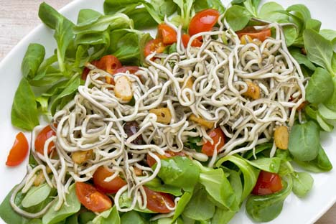
LAMB´S LETTUCE SALAD
Ingredients:
- A PACKET OF LAMB´S LETTUCE
- A PACKET OF CHERRY TOMATOES
- 150GR GOAT CHEESE OR SIMILAR
- 35 GR. NUTS, PINE NUTS AND DRIED GRAPES.
- 1 BOX ELVERS, 12O GR. APP.
- OLIVE OIL, SALT, MODENA VINEGAR.

Preparation:
- We put into a bowl the lambs lettuce, cheese, dried grapes, pine nuts and nuts.
- We cut the tomatoes in halves and add them,, and we put the elvers in the middle.
- We make a sauce with the vinegar, salt and oil 30 minutes previous to serving,

